Vljudno vabljeni v svet, ki ga bomo skupaj ustvarjali v soboto, 22.11.2025. V kratkem dnevu po poti izjemnih dreves bo čas za za vsakogar, prepustite se dnevu.
Vstopna pot Žalec - Celje Mercator center Hudinja - izstopna pot Vrba na Gorenjskem
Na poti Iz Celja do alpske vasice Vrba v občini Žirovnica sta dva postanka, ker na avtobus sprejmemo goste iz Ljubljane in Kranja. Ljubljanski gostje z lastnim prevozom plačajo 20€, kranjski pa 25€, zaradi krajše dolžine poti se ne spremeni cena za goste, ki se peljejo z nami. Ustavimo se na parkirišču pri vhodu v vasico. Na poti do lipe, se v vrsti sprehodimo mimo, zaradi obnove zaprte Prešernove hiše, do središča vasi, kjer raste Vaška lipa. Lipa šteje več kot dvesto let, preživela je obglavljanje starih, debelih vodilnih vej, a izžareva energijo, kot jo izžarevajo izjemna drevesa. S spoštovanjem, mati lipa. Pod krošnjo je šestnajst kamnov, kjer so sedli starešine vasi. Previdno, rastišče lipe je sredi treh prometnic. Prečkamo cesto do lipe, še vedno v gosjem redu, krožno obhodimo kamne. Užili bomo našo in njeno prisotnost, veseli, da smo se še srečali.
V tem letu je bilo lipi podeljeno priznanje turistične zveze Slovenije "Naj drevo Gorenjske". V Naravovarstvenem atlasu je zavedena kot naravna vrednota. Pet njenih potomk so posadili in že rastejo v Vrbi in v Žirovnici, a le ona je mati lipa v našem trenutku, tukaj in zdaj. Nato se vrnemo do parkirišča.
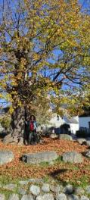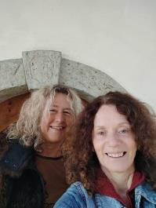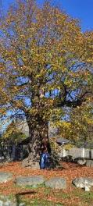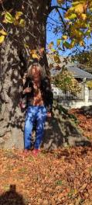
Vstopna pot Vrba – izstopna pot Kranj
Drevesni horoskop je globoko prepleten z naravnimi cikli, mitološkimi zgodbami in dušo. V naravi vsako novo rojstvo vstopa v življenjski cikel, življenjski cikel je eno drevo. Čas rojstva pomembno vpliva na značaj in vedenje. Sporočila drevesteles: "Vedno se spominjamo naših prednikov in preteklosti, razumemo delovanje Narave, delamo v njeno korist in ne obratno, razumemo današnji čas in njegovo povezanost z dušo".
Dva moža vizionarja, oba pokojna, Pavel Medvešček in Nikola Tesla, s sporočili iz preteklosti, vsak po svoje krojita sedanjost.
Pavel Medvešček, 8.8.1933, rojen v znamenju dreves topola in leske, pisatelj, publicist, grafik in slikar. Skoraj pol stoletja je varoval skrita sporočila posoških starovercev. Pozabljene običaje staroverstva pri staroselskih Slovencih je opisal v knjigi "Iz nevidne strani neba". Pavel Medvešček je po izročilu staroselcev predstavil drevo kot os sveta. Verjel je, da s spoznanjem preteklosti,razumemo kdo smo, preko dreves spoznamo resnico o sebi, zakaj smo v tem času, zakaj se povezujemo in s kom smo povezani.
Nikola Tesla, 10.7.1856, rojen v znamenju dreves bodike in jelke, izumitelj, fizik, kemik, matematik in strojnik, je patentiral sedemsto izumov na področju elektrike in magnetizma, po njegovih načrtih so izdelali prvo HE na Niagarskih slapovih. Človeštvu je pustil sporočilo, naj opusti enoumno prepričanje, da ljudje ne zmorejo slišati, videti, okusiti, čutiti vonjati, tisto nekaj drugega. Pravi nam, da so druge energije sposobne pomagati človeku na vseh področjih, da oživimo Zemljo, njeno Naravo ter celotno človeško civilizacijo.
Matej Bor - Vladimir Pavšič, 14. april 1913, rojen v znamenju dreves jelše in javorja, slovenski pisatelj, pesnik in okoljevarstvenik, predsednik društva za varstvo okolja, zaveden Slovenec, več kot le režimski pesnik, ki je že v svojem času spodbujal, da se Slovenci zavemo in spomnimo sami sebe. Še pomnimo njegovi pesniški zbirki, "Previharimo viharje" in " Šel je popotnik skozi atomski vek". V slednji opiše človekov odnos do narave in okolja v sobivanju. Napisal je partizansko himno: "Hej brigade hitite", ki smo jo zapeli na vsaki šolski proslavi. V časih strahovanja nacizma, je zapisal verze: "Drevesa se, kadar čez gozdove rjovejo viharji, svojih korenin zavedo". Neizpodbitno je verjel, da lahko vsaka beseda vpliva na usodo sveta. Zagovarjal in verjel je v etruščansko poreklo naših prednikov in verjetne prednike Slovencev, Venete, prvotne prebivalce Evrope. Etruščani so bili predrimsko ljudstvo iz področja današnje Italije. Etruščanke so bile enakopravne v družbi.
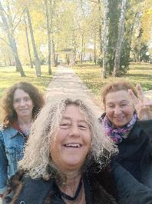
Prešernov gaj v Kranju, staro pokopališče, kjer pod drevesnimi paviljoni počiva dr. France Prešeren, malo naprej, pod drenovim grmom pa Prešernova hči Ernestina Jelovšek. Staro pokopališče, kasneje zasnovano v parkovno površino, je z odlokom razglašeno za kulturno zgodovinski spomenik v občini Kranj. Pod krošnjami in Plečnikovim spomenikom se bomo srečali z umetnostno zgodovinarko in vodičko Petro Vencelj, jo poslušali v čuječnosti in v posebni energiji parka, preko gibanja v zavesti.
France Prešeren 3.12.1800, rojen v znamenju dreves gabra in jelše.
Vstopna pot Kranj – izstopna pot Preddvor
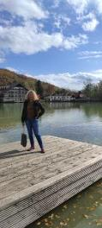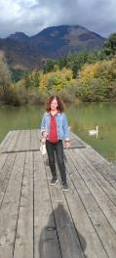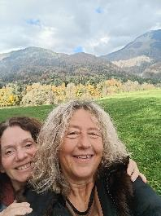
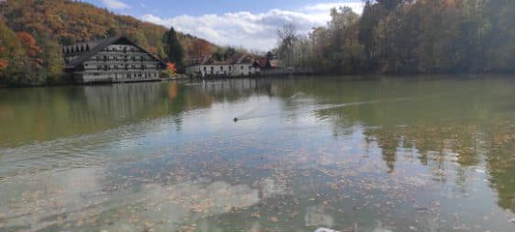
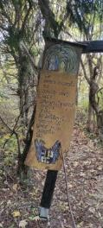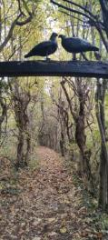
Pot nas vodi do postanka pri jezeru Črnava in potoka Bistrica, ki jezero napaja. Vzeli si bomo čas za malico, v bližini je letni bife in picerija Urška. Po malici se peš odpravimo proti gradu Turn, kdor želi pa z avtobusom. Na gradu Turn je skupni postanek. Pešpotniki, vstopimo v park in drevored ameriškega belega jesena v obliki predora, za gradom Hrib. Hodimo vse do velikih metasekvoj in kapelice ob Jakobovi poti do gradu Turn, sedaj dom upokojencev, še prej pa dom prve slovenske pisateljice, pesnice, skladateljice Josipine Urbančič Turnograjske. Josipina je pisma pisala v senčnici na hribčku nad gradom, kjer raste osem lipovcev v obliki kroga in se srečevala s slovenskimi domoljubi tistega časa, tudi s Francetom Prešernom.
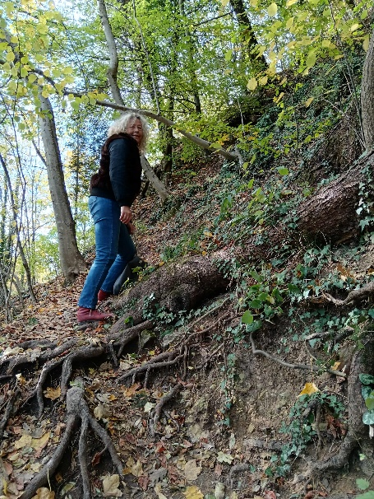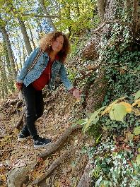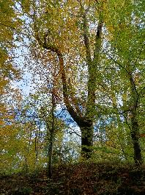
Josipina Turnograjska, 9. Julij 1833, rojena v znamenju bodike in jelke
Zgodba Josipine Turnograjske "Kdor dušno živi, ne umrje", zapis je dokaz, da je njeno razmišljanje je presegalo meje 19. Stoletja.
Ljubezenska zgodba sredi 19. stoletja o zaljubljeni grofici Josipini Urbančič z gradu Turn pri Preddvoru je navdih poti. Čeprav ji je oče umrl, ko je imela 8 let, jo je njena mama vzgojila v učeno in narodno zavedno dekle. Pri tem je imel veliko vlogo tudi njen učitelj, kaplan Lovro Pintar, v katerega se je zaljubila. Josipina je zelo zgodaj začela pisati leposlovje v slovenščini, učila se je različnih jezikov, od grščine do ruščine, igrala je na klavir in skladala. Srečevala se je z različnimi slovenskimi domoljubi tistega časa, tudi s pesnikom Francetom Prešernom, ki ga je zelo spoštovala, celo oboževala pa tudi razumela. V svojih najstniških letih je bila ena najbolj izobraženih Slovenk tistega časa, čeprav so bile višje šole takrat ženskam še zaprte. Med drugim je Josipina je napisala povest Nedolžnost in sila, o Veroniki Deseniški.
Pri šestnajstih letih se je Josipina zaročila z Lovrom Tomanom, študentom prava v Gradcu, Prešernovim prijateljem. Njuno predhodno dopisovanje, napisala sta si 1000 pisem, je v romanu Dehteče spominčice ljubezni, upodobila dr. Mira Delavec Touhami, poznavalka življenja Josipine Turnograjske. Josipina in Lovro sta se leta 1853 poročila na gradu Turn, Josipina se je nato preselila v avstrijski Gradec k možu, a že naslednje leto pri težkem porodu umrla, stara 21 let. Pokopana je na graškem pokopališču.
Zgodba pa se nadaljuje. Lovro Toman se je devet let po žalovanju za Josipino, poročil z Luiso Altmann, s katero nista imela otrok. Ko je Lovro umiral, je svoji ženi Luisi in svojemu svaku, Josipininemu bratu Janku izrazil željo, da se po njegovi smrti poročita in posvojita najstarejšo hči brata Fidelisa Urbančiča. Janko je od vdove grofa Auersperga kupil polhograjsko graščino, kjer je bival Fidelis Urbančič. Posvojena hči Ana Urbančič, kasneje poročena Delago, je konec druge svetovne vojne proti svoji volji zapustila dom in Slovenijo skupaj z družino njene druge hčere Alojzije Delago, poročene Ašič. Josipinina nečakinja Ana Delago je bila zadnja grofica v Polhovem Gradcu. Potomci danes živijo v Argentini in Kanadi in trije bodo dobrodošli z nami.
Zgodba rokopisov Franceta Prešerna
Za Slovence so dela Franceta Prešerna, literarnega, zgodovinskega, zbirateljskega, splošnega in slovenskega kulturnega interesa. Ana Urbančič Delago je dobila rokopisa od moža pokojne tete Josipine Urbančič Turnograjske, Lovra Tomana. Rokopis Nebeške procesije je tako romal iz Prešernovih rok do rok okrajnega sodnika v Kranju, Karla plemenitega Raaba. Rokopisi so sedaj pri Aninih potomcih v Argentini.
Kdor bo želel se lahko povzpne do Josipinine senčnice ali pa nas počaka pri grajskih platanah, varuhih starostnikov. V duhu časa v katerem sta takrat živela Josipina in Lovro, bomo v bližini osmih lip, skupaj z Matejo in Ireno počastili dan in veselje ob obilju vsega. Mateja nas bo v krog osmih lip in varuhov notranje moči ter ljubezni, povabila v gibanje v zavesti z drevesno pesmico senčnice.
Vstopna pot Grad Turn – izstopna pot Celje Mercator Center Hudinja
Pred odhodom bomo v družbi grajskih dreves ponovili gibanje zavesti in se skupaj odpravili na avtobus do Celja. Mateja nas bo v gibanje v zavesti popeljala z drevesno pesmico grajskih dreves.
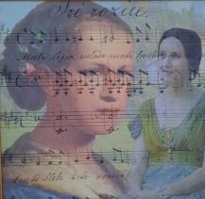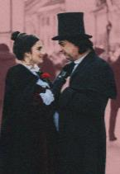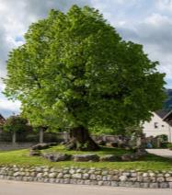
Zaključek Drevesna pot izjemnih dreves Vrbenska lipa

